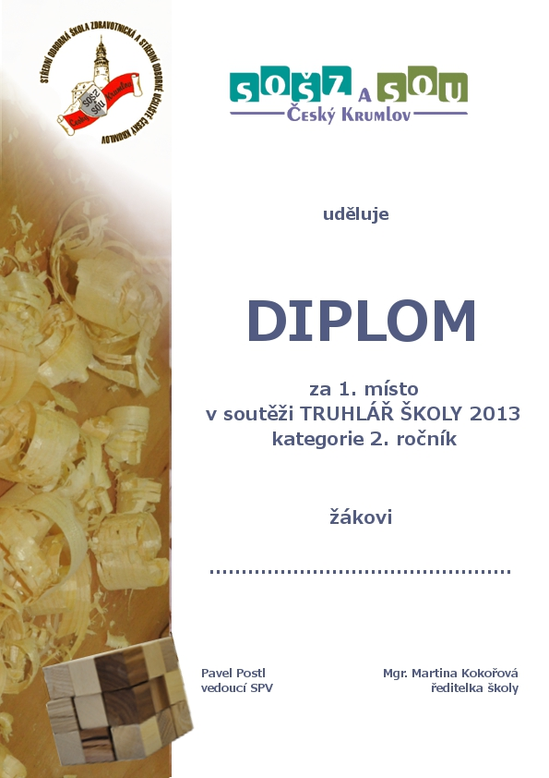

**TRUHLÁŘ ŠKOLY 2013**

**VÝSLEDKY**

**KATEGORIE 1. ROČNÍK**

1. místo - František Domin
2. místo - Tomáš Sazma
3. místo - Miroslav Šimek

**KATEGORIE 2. ROČNÍK**

1. místo - Ladislav Janoš
2. místo - Tomáš Ondrejka
3. místo - Filip Kaňa